http://www.deutschlandfunk.de/braunkohleausstieg-krater-in-der-kasse.697.de.html?dram:article_id=390410

Audio (4min14): http://ondemand-mp3.dradio.de/file/dradio/2017/07/06/braunkohleausstieg_funktioniert_es_sanft_und_sauber_dlf_20170706_1141_67352755.mp3

06.07.2017, Von Philipp Banse

Braunkohleausstieg: Krater in der Kasse
Freizeitsee statt Tagebau-Krater: Die Gemeinde in der Lausitz hatte den Ausstieg aus der Braunkohle lang und gut geplant. Doch nun reißt die vorzeitige Abschaltung zweier Kühltürme des Kraftwerks Jänschwalde ein Millionenloch in den Haushalt. Hilfe vom Land ist erst mal nicht zu erwarten.
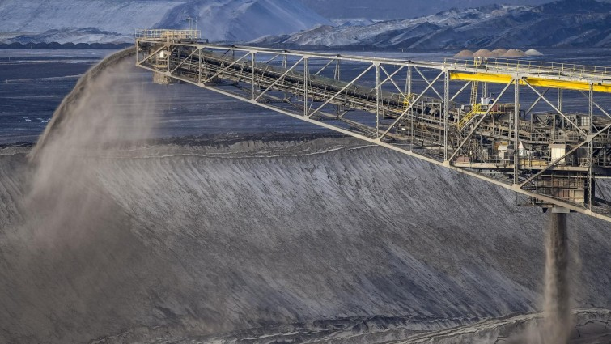
Der Ausstieg aus der Braunkohle in der Lausitz kommt früher als geplant: Förderbrücke in Jänschwalde
"Mein Name ist Harald Groba. Ich bin ehrenamtlicher Bürgermeister der Gemeinde Teichland im Amt Peitz und wir sind unmittelbar von dem Strukturwandel betroffen."
Denn die 1.000-Seelen-Gemeinde Teichland liegt im Braunkohle-Revier Lausitz, wo zur Wende 100.000 Menschen von der Braunkohle lebten, heute sind es noch 8.000, Tendenz stark sinkend, denn es wird immer weniger Braunkohle zu Strom verwandelt, das Braunkohle-Kraftwerk Jänschwalde, wichtiger Arbeitgeber der Region, wird in den kommenden zwei Jahren zwei Blöcke stilllegen und bis 2030 ganz abgeschaltet. Viele junge Menschen wandern ab, klagt Teichlands Bürgermeister Groba.

Ein Sandloch und ein Steuerloch
Was seiner Gemeinde bleibt, ist ein riesiger, 19 Quadratkilometer großer Krater, der ehemaligen Tagebau Cottbus-Ost. Dieses Sandloch wird ab kommendem Jahr geflutet und verwandelt sich in den Cottbusser Ostsee. Die Gemeinde Teichland setzt daher all ihre Hoffnungen in den Tourismus: Schön gestaltete Seeufer und vor allem ein Freizeit-Hafen sollen Touristen und Geld anlocken. Dafür hatte Bürgermeister Groba gut vier Millionen Euro zur Seite gelegt. Nun aber werden zwei Blöcke des Kraftwerks Jänschwalde abgeschaltet, um den CO2-Ausstoß zu verringern. Betreiber Vattenfall forderte bereits gezahlte Steuern zurück und Bürgermeister Groba hat nun nicht nur ein riesiges Loch am Dorfrand, sondern auch in seiner Gemeinde-Kasse:
"Die Größenordnung ist im niedrigen, zweistelligen Millionenbereich, das heißt über zehn Millionen Euro." Um diesen Schuldenberg mit seinen 1.200 Einwohnern abzutragen, brauche Teichland mindestens 23 Jahre. Um wenigstens den Hafen weiter planen zu können, hat Teichland jetzt sein Feuerwehrhaus verkauft. Weder vom Land Brandenburg, noch vom Bund habe seine Gemeinde bisher wirklich Hilfe bekommen, sagt Bürgermeister Groba:
"Unser Wunsch wäre, wenn wir eine Teilentschuldung bekommen könnten, damit wir ganz normal in der Sache weitermachen könnten oder wenn Planungsleistungen aus Steuergeldern erfolgen könnten, weil wir schon da Probleme haben, diese durchzuführen."

Steuerzahler sollen Ausfälle ersetzen
Doch rasche Hilfe vom Land ist nicht in Sicht. Brandenburgs Wirtschaftsminister Albrecht Gerber: "Dass es zu massiven Steuerausfällen kommen würde, war allen klar, auch in Teichland. Die hat es jetzt natürlich ganz hart getroffen, das wissen wir. Wir, das heißt das für die Kommunalfinanzen zuständige Innenministerium, sind seit langem im Gespräch auch mit der Gemeinde Teichland, um dort nach Ausgleichsmöglichkeiten zu suchen. Da haben wir aber noch keine steuerpolitisch vernünftige oder belastbare Antwort gefunden. Da rechnen wir auch erst Ende des Jahres mit."
Brandenburg fordert von der Bundesregierung, dass Straßen, Schienen und Breitbandnetze ausgebaut werden. Wirtschaftsminister Gerber erwartet auch, dass die Steuerzahler ersetzen, was im Brandenburger Braunkohle-Geschäft an Wertschöpfung und Löhnen wegbrechen wird:
"Das sind in den nächsten Jahren ungefähr 200 Millionen pro Jahr. Und dies fordern wir vom Bund als Ausgleich, um zum Beispiel wissenschaftliche Einrichtungen dort unterzubringen oder um Unternehmen bei der Vergabe von Fördermitteln besser zu stellen. Denn dort ist erheblicher Strukturwandel schon in Gang, der fängt jetzt nicht erst an. Die Entscheidungen sind durch Bundespolitik bestimmt in der Energiepolitik, aber die können uns dann hier nicht hängen lassen."

Hilfsgelder reichen nicht
Doch während Brandenburg Milliarden fordert, rechnet der Bund noch in Millionen. Eine Sprecherin des Bundeswirtschaftsministeriums schreibt: Mittels eines Wettbewerbs sollen an kriselnde Braunkohleregionen in ganz Deutschland pro Jahr vier Millionen Euro vergeben werden. Zusätzlich gäbe es Hilfe durch die Bund-Länder-Gemeinschaftsaufgabe "Verbesserung der regionalen Wirtschaftsstruktur". Im Rahmen dieses Hilfsprogramms seien der Lausitz in den letzten vier Jahren 354 Mio. Euro bewilligt worden, sprich im Schnitt 88 Millionen Euro pro Jahr für Investitionen und Infrastruktur. Das Bundeswirtschaftsministerium schreibt außerdem: In ihren Klimaschutzplan 2050 habe die Bundesregierung eine Kommission geschrieben, die den Strukturwandel der Braunkohle-Reviere gestalten solle und Anfang 2018 ihre Arbeit aufnehmen werde.

